中国铁矿石价格指数（CIOPI）
中国钢铁工业协会 2018年11月12日印发

一、进口铁矿石价格（OPI）
11月12日，直接进口铁矿石62%品位干基粉矿到岸价格为74.63美元/吨（即1.2037美元/吨度），环比每吨下降0.25美元，降幅为0.33%，当月平均价格为73.40美元/吨。
11月12日，现货贸易进口铁矿石62%品位干基粉矿人民币含税价格为623.11元/吨，环比每吨下降0.78元，降幅为0.13%，当月平均价格为602.56元/吨。
11月12日，直接进口铁矿石58%品位干基粉矿到岸价格为64.43美元/吨（即1.1109美元/吨度），环比每吨下降0.41美元，降幅为0.63%；当月平均价格为63.33美元/吨。
11月12日，现货贸易进口铁矿石58%品位干基粉矿人民币含税价格为512.44元/吨，环比每吨下降1.60元，降幅为0.31%，当月平均价格为496.71元/吨。
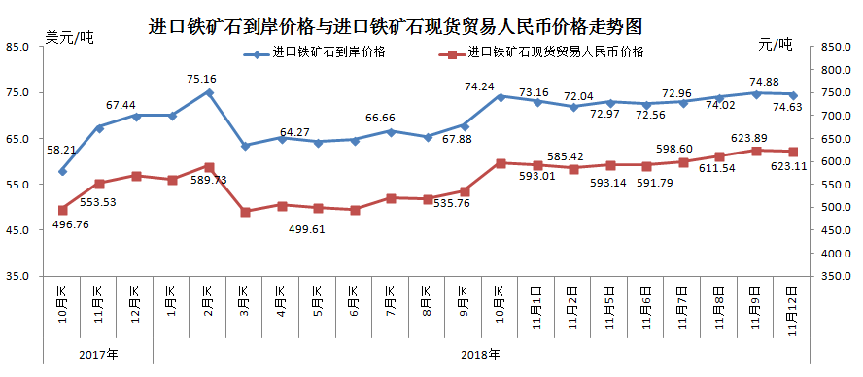
二、国产铁矿石价格
11月12日，国产铁矿石62%品位干基铁精矿含税价格为664.02元/吨，环比每吨上升0.19元，升幅为0.03%；比进口铁矿石高40.91元/吨，升幅为6.57%；当月平均价格为659.32元/吨，比进口铁矿石高56.76/吨，升幅为9.42%。
11月12日，国产铁矿石65%品位干基铁精矿含税价格为740.61元/吨，环比每吨上升0.29元，升幅为0.04%；当月平均价格为735.03/吨。
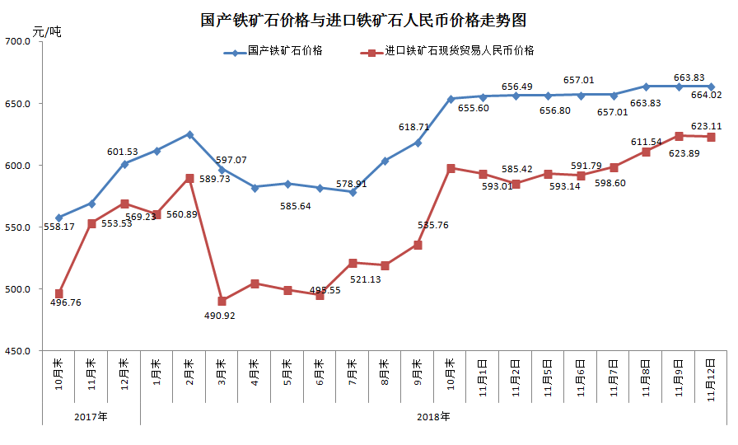
三、中国铁矿石价格指数（CIOPI）
11月12日，中国铁矿石价格指数（CIOPI）273.91点，环比下降0.79点，降幅为0.29%。其中：国产铁矿石价格指数为258.05点，环比上升0.07点，升幅为0.03%；进口铁矿石价格指数为276.31点，环比下降0.93点，降幅为0.33%。
